**Состав данных**

**Входные данные**

|  |  |  |  |
| --- | --- | --- | --- |
| Имя | Смысл | Тип | Структура |
| P | Вектор | Вещественный | Одномерный массив |
| T | Вектор | Вещественный | Одномерный массив |

**Выходные данные**

|  |  |  |  |
| --- | --- | --- | --- |
| Имя | Смысл | Тип | Структура |
| С | Вектор, построенный по правилу | Вещественный | Одномерный массив |

**Промежуточные данные**

|  |  |  |  |
| --- | --- | --- | --- |
| Имя | Смысл | Тип | Структура |
| F | Признак выполнения условия | Логический | Простая переменная |

**Блок-схема z_2_3_2_1:**

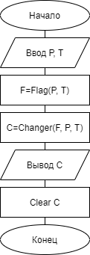

**Код программы z_2_3_2_1:**

load('P.txt');

load('T.txt');

F=Flag(P,T);

C=Changer(F,P,T);

disp(C);

clear C;

**Состав данных**

**Входные данные**

|  |  |  |  |
| --- | --- | --- | --- |
| Имя | Смысл | Тип | Структура |
| P | Вектор | Вещественный | Одномерный массив |
| T | Вектор | Вещественный | Одномерный массив |

**Выходные данные**

|  |  |  |  |
| --- | --- | --- | --- |
| Имя | Смысл | Тип | Структура |
| F | Признак выполнения условия | Логический | Простая переменная |

**Промежуточные данные**

|  |  |  |  |
| --- | --- | --- | --- |
| Имя | Смысл | Тип | Структура |
| i | Счетчик цикла | Целый | Простая переменная |
| m | Количество элементов вектора P | Целый | Простая переменная |
| n | Количество элементов вектора T | Целый | Простая переменная |
| p | Наименьший элемент вектора P | Вещественный | Простая переменная |
| t | Наибольший элемент вектора T | Вещественный | Простая переменная |

**Блок схема Flag:**

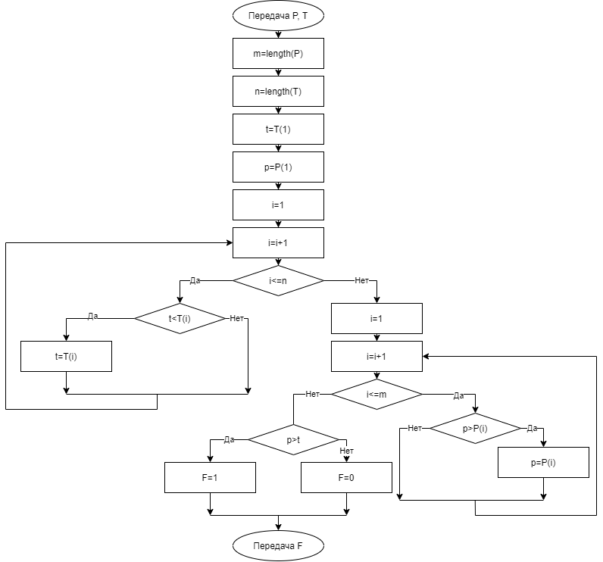

**Код подпрограммы Flag:**

function [F] = Flag(P,T)

m=length(P);

n=length(T);

t=T(1);

p=P(1);

for i=2:n

if t<T(i)

t=T(i);

end

end

for i=2:m

if p>P(i)

p=P(i);

end

end

if p>t

F=1;

else

F=0;

end

end

**Состав данных**

**Входные данные**

|  |  |  |  |
| --- | --- | --- | --- |
| Имя | Смысл | Тип | Структура |
| P | Вектор | Вещественный | Одномерный массив |
| F | Признак выполнения условия | Логический | Простая переменная |
| T | Вектор | Вещественный | Одномерный массив |

**Выходные данные**

|  |  |  |  |
| --- | --- | --- | --- |
| Имя | Смысл | Тип | Структура |
| С | Вектор, построенный по правилу | Вещественный | Одномерный массив |

**Промежуточные данные**

|  |  |  |  |
| --- | --- | --- | --- |
| Имя | Смысл | Тип | Структура |
| i | Счетчик цикла | Целый | Простая переменная |
| m | Количество элементов вектора P | Целый | Простая переменная |
| n | Количество элементов вектора T | Целый | Простая переменная |

**Блок-схема Changer:**

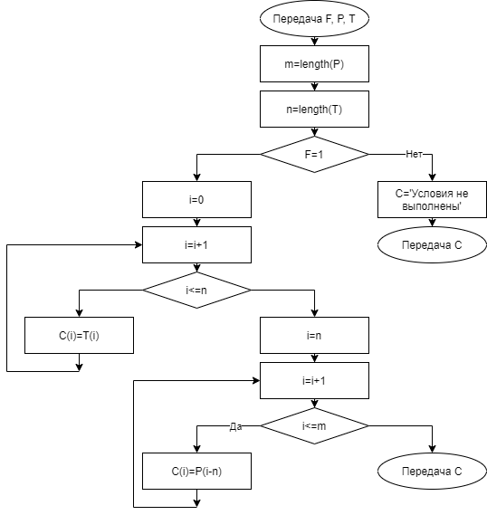

**Код подпрограммы Changer:**

function [C] = Changer(F,P,T)

m=length(P);

n=length(T);

if F==1

for i=1:n

C(i)=T(i);

end

for i=n+1:m

C(i)=P(i-n);

end

else

C='Условия не выполнены';

end

end

**Состав данных**

**Входные данные**

|  |  |  |  |
| --- | --- | --- | --- |
| Имя | Смысл | Тип | Структура |
| P | Вектор | Вещественный | Одномерный массив |
| T | Вектор | Вещественный | Одномерный массив |

**Выходные данные**

|  |  |  |  |
| --- | --- | --- | --- |
| Имя | Смысл | Тип | Структура |
| С | Вектор, построенный по правилу | Вещественный | Одномерный массив |

**Промежуточные данные**

|  |  |  |  |
| --- | --- | --- | --- |
| Имя | Смысл | Тип | Структура |
| F | Признак выполнения условия | Логический | Простая переменная |

**Блок-схема z_2_3_2_2:**

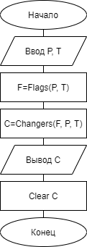

**Код программы z_2_3_2_2:**

load('P.txt');

load('T.txt');

F=Flags(P,T);

C=Changers(F,P,T);

disp(C);

clear C;

**Состав данных**

**Входные данные**

|  |  |  |  |
| --- | --- | --- | --- |
| Имя | Смысл | Тип | Структура |
| P | Вектор | Вещественный | Одномерный массив |
| T | Вектор | Вещественный | Одномерный массив |

**Выходные данные**

|  |  |  |  |
| --- | --- | --- | --- |
| Имя | Смысл | Тип | Структура |
| F | Признак выполнения условия | Логический | Простая переменная |

**Блок-схема Flags:**

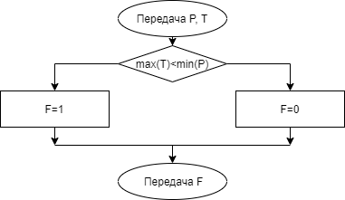

**Код подпрограммы Flags:**

function [F] = Flags(P,T)

if max(T)<min(P)

F=1;

else

F=0;

end

end

**Состав данных**

**Входные данные**

|  |  |  |  |
| --- | --- | --- | --- |
| Имя | Смысл | Тип | Структура |
| F | Признак выполнения условия | Логический | Простая переменная |
| P | Вектор | Вещественный | Одномерный массив |
| T | Вектор | Вещественный | Одномерный массив |

**Выходные данные**

|  |  |  |  |
| --- | --- | --- | --- |
| Имя | Смысл | Тип | Структура |
| С | Вектор, построенный по правилу | Вещественный | Одномерный массив |

**Промежуточные данные**

|  |  |  |  |
| --- | --- | --- | --- |
| Имя | Смысл | Тип | Структура |
| m | Количество элементов вектора P | Целый | Простая переменная |
| n | Количество элементов вектора T | Целый | Простая переменная |

**Блок-схема Changers:**

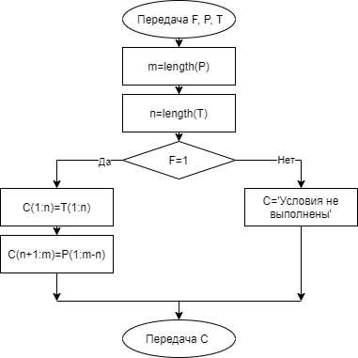

**Код подпрограммы Changers:**

function [C] = Changers(F,P,T)

m=length(P);

n=length(T);

if F==1

C(1:n)=T(1:n);

C(n+1:m)=P(1:m-n);

else

C='Условия не выполнены';

end

end

**Тесты:**

T: 1 2 3 4 5 6 7 8 9 10

P: 21 20 19 18 17 16 15 14 13 12 11

С:1 2 3 4 5 6 7 8 9 10 21

T: 1 2 3 4 5 6 7 8 9 10

P: 1 2 3 4 5 6 7 8 9 10

С: отсутствует

T: 1 2 3 4 5 6 7 8 9 10

P: 20 19 18 17 16 15 14 13 12 11

С: 1 2 3 4 5 6 7 8 9 10

T: 1 1 1 1 1

P: 2 2 2 2 2 2 2 2 2 2

С: 1 1 1 1 1 2 2 2 2 2

T: 1 1 2 3 2

P: 4 5 6 4 5 7

С: 1 1 2 3 2 4